COMUNICATO STAMPA

Würth Elektronik offre connettori circolari M12-A WR-CIRCM12
Connessioni ben protette
Waldenburg (Germania), 20 aprile 2023 – Würth Elektronik offre fin da subito un’ampia gamma di connettori circolari M12 con codifica A (DIN EN 61076-2-101). Questi connettori maschio e femmina di qualità elevata, con chiusura a vite per il montaggio a pannello e l’attacco tra cavi, sono adatti per l'utilizzo in condizioni ambientali estreme con umidità, polvere e vibrazioni. WR-CIRCM12 è disponibile nelle versioni a quattro, cinque oppure otto poli.
M12-A è utilizzabile per linee dati con opzione di alimentazione di potenza in DC, adatte soprattutto per applicazioni per bus di campo in ambito industriale, macchine utensili e automatizzazione. I robusti connettori a prova di polvere ed impermeabili, con grado di protezione IP67 e IP68, permettono ad esempio di realizzare il collegamento di sensori e attuatori.
Sono disponibili varianti di package con boccola in metallo o plastica. Gli O-ring e le guarnizioni sono realizzati in elastomeri e resina epossidica, i contatti sono dorati. Tutti i prodotti saldabili della serie WR-CIRCM12 sono dotati di package certificato UL94-V0, mentre per i cavi precablati e i prodotti con terminali a vite assemblabili in loco vale la norma UL94-HB.
Il gruppo di prodotti M12-A comprende cavi con connettori maschio o femmina, connettori assemblabili in loco e connettori e connettori a spina per installazione di dispositivi, ad esempio connettori precablati o posizionabili sulla scheda come componenti THT. È possibile ordinare da subito campioni gratuiti.

Immagini disponibili
Le seguenti immagini possono essere scaricate da internet e stampate: https://kk.htcm.de/press-releases/wuerth/

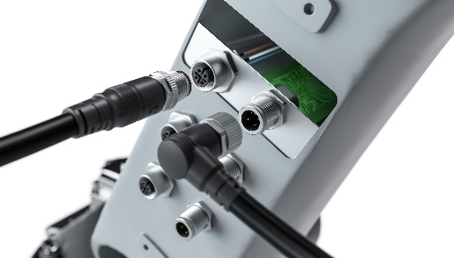
Foto di: Würth Elektronik
Apprezzato nell'ambito dell'automazione e delle macchine utensili è ora disponibile da Würth Elektronik: il connettore circolare M12-A

Informazioni sul gruppo Würth Elektronik eiSos
Il gruppo Würth Elektronik eiSos è produttore di componenti elettronici ed elettromeccanici per il settore dell'elettronica e lo sviluppo delle tecnologie per soluzioni elettroniche orientate al futuro. Würth Elektronik eiSos è uno dei maggiori produttori europei di componenti passivi, attivo in 50 Paesi, con stabilimenti in Europa, Asia e America settentrionale che riforniscono una clientela sempre crescente a livello mondiale.
La gamma di prodotti comprende componenti per la compatibilità elettromagnetica (CEM), induttori, trasformatori, componenti HF, varistori, condensatori, resistenze, quarzi, oscillatori, moduli d'alimentazione, bobine per il trasferimento wireless di potenza, LED, sensori, connettori, elementi per gli alimentatori di potenza, tasti e interruttori, tecnologia per la connessione, portafusibili e soluzioni per la trasmissione wireless dei dati.
La disponibilità a magazzino di tutti i componenti del catalogo senza limite minimo d'ordine, i campioni gratuiti e l'elevato supporto dei nostri dipendenti specializzati e addetti alle vendite, così come la vasta scelta di strumenti per la selezione dei componenti, caratterizzano l'orientamento all'assistenza dell'impresa, unico nel suo genere.
Würth Elektronik fa parte del gruppo Würth, leader mondiale nell’ambito dello sviluppo, della produzione e della commercializzazione di materiale di montaggio e di fissaggio e offre impiego a 8200 dipendenti. Nel 2022 il Gruppo Würth Elektronik ha registrato un fatturato di 1,33 miliardi di Euro.
Würth Elektronik: more than you expect!
Per ulteriori informazioni consultare il sito www.we-online.com

Per ulteriori informazioni:  Würth Elektronik eiSos GmbH & Co. KG  Sarah Hurst  Max-Eyth-Strasse 1  74638 Waldenburg  Germania  Telefono: +49 7942 945-5186  E-Mail: sarah.hurst@we-online.de  www.we-online.com | Contatto per la stampa:  HighTech communications GmbH  Brigitte Basilio  Brunhamstrasse 21  81249 München  Germania  Telefono: +49 89 500778-20  Fax: +49 89 500778-77  E-Mail: b.basilio@htcm.de  www.htcm.de

